Site Instituto Avon
(front)

Apresentação Institucional

Cenário Atual
Como ele esta hoje
Plataforma, número de acessos, menus, telas, tipologias ao longo do site, problemas de navegação...

Risco Iminente
Acessos página home x um conteúdo, ie, perda de audiência, itens escondidos, tempo que as pessoas ficam no site, fontes e estilos diferentes gerando confusão, pontos sem falar onde estou, ... (menu sem marcar onde estou), perdida....

Solução

Design
Dicas como site moderno...

Oportunidade

Proposta

1. CENÁRIO ATUAL (3 págs.)

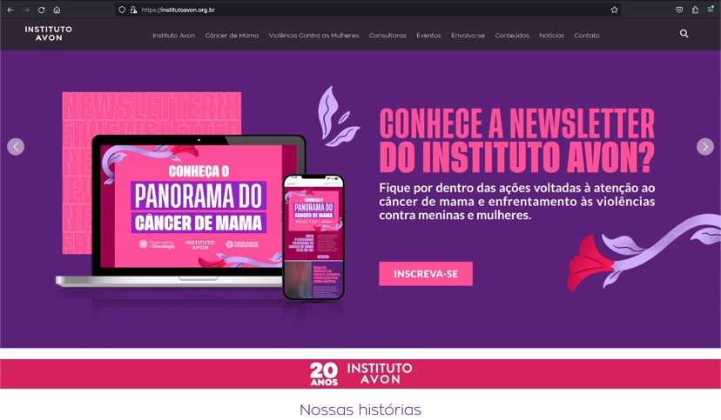

• Plataforma

O site atualmente está em WordPress com uma versão antiga e desatualizada, cheio de plugins também desatualizados, prejudicando a interação das pessoas que acessam a plataforma. Além disso impede a alteração de conteúdo das páginas.

Ele é pesado e lento, e isso dificulta o acesso principalmente para pessoas de regiões com acesso limitado à tecnologia. Um dos motivos que permite isso acontecer é a desatualização do WordPress e seus plugins, que deixa tudo mais lento e suscetível a invasões.

• Mapa do Site (Arquitetura)

A sua arquitetura não é direta, fazendo com que fique difícil encontrar determinados conteúdos, tendo que passar por vários passos, muitas vezes confusos, até chegar à informação desejada. Isso prejudica os dados de relatório, interferindo na avaliação dos resultados, pois a quantidade de pessoas que acessa a home do site é muito maior do que a de quem acessa a maioria das outras páginas.

No momento, entre os dias 1º e 26 de abril, as páginas com número de visualizações acima de 1000 são apenas a home (4.796), a de lançamento de maquiagem da Coleção Viva La Pink que reverte parte das vendas para doação (3.668), a da Ângela (2.763) e a do Câncer de Mama (1.258). A seção de Violência Contra a Mulher ficou próxima com 893 visualizações nesse período e a maioria das outras páginas tiveram menos de 100 visualizações.

Alguns exemplos de páginas com menos pessoas acessando, nessa mesma faixa de tempo, são a do prêmio juntas transformamos, que teve apenas 2 visualizações e a do guia de bolso para relacionamentos saudáveis que teve 4.

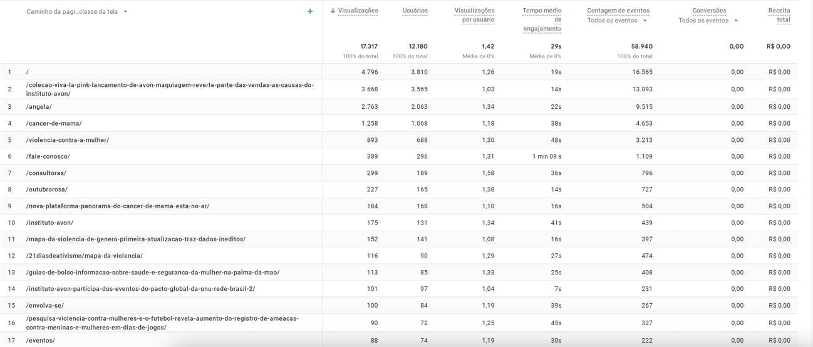

Várias informações importantes como os guias de bolso, que trazem um conteúdo rico sobre temas importantes para a saúde e bem-estar das pessoas, estão escondidos no site, precisando de vários cliques para conseguir ler. Abaixo alguns exemplos de passos necessários para:

Acesso aos Guias Câncer de Mama / relacionamentos saudáveis / etc.

- Menu
- Conteúdos
- Câncer de Mama ou Violência Contra as Mulheres
- Guias
- Escolhe o guia/ como quer abrir o arquivo dele

Ou

- Menu
- Câncer de Mama ou Violência Contra as Mulheres
- Pilares de Trabalho e Conteúdos (não é claro que o guia vai estar neste ponto)
- Abre o item “Conhecimento” clicando sobre ele (não é claro que o guia vai estar neste ponto)
- Desce a tela e pode escolher qual guia e formato quer ver

Os menus de “Câncer de Mama” e “Violência Contra a Mulher”, não têm os conteúdos diretamente dentro deles, existe um outro item no menu principal com o nome de “Conteúdos” que reúne o que cada tópico tem de conteúdo, tendo assim submenus com o mesmo nome de itens do menu principal, como podemos ver a seguir:

https://institutoavon.org.br//conteudo-cancer-de-mama/
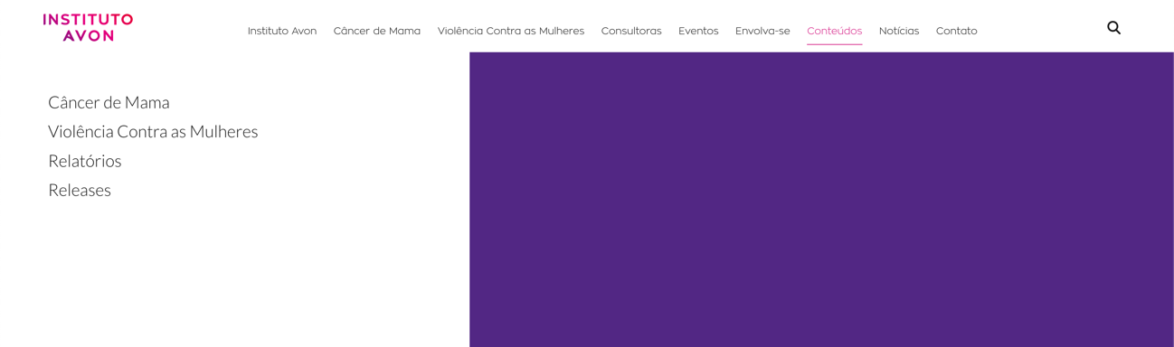

X

https://institutoavon.org.br/cancer-de-mama/
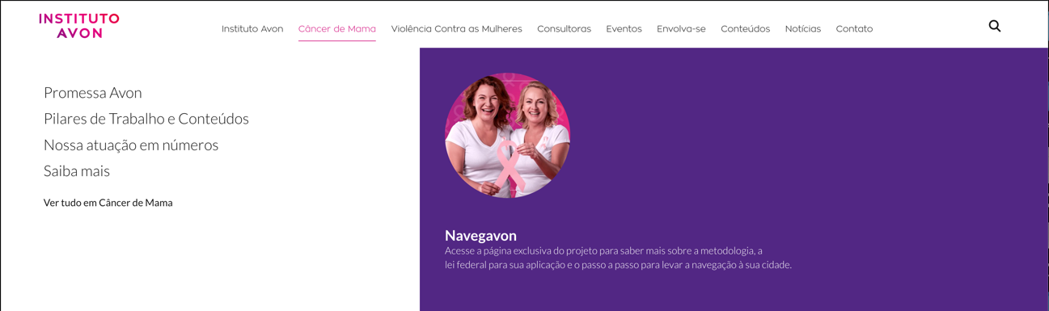

Outro exemplo de navegação confusa são os caminhos para acessar os eventos “Prêmio Juntas Transformamos” e “21 dias de Ativismo”. Ambos não são uma opção de menu ou submenu, mas podem ser encontrados em 2 possibilidades diferentes. Uma delas é ao lado do submenu de “Instituto Avon” como ilustrado abaixo, onde aparecem apenas 2 dos 6 eventos que são apresentados na página “Eventos”

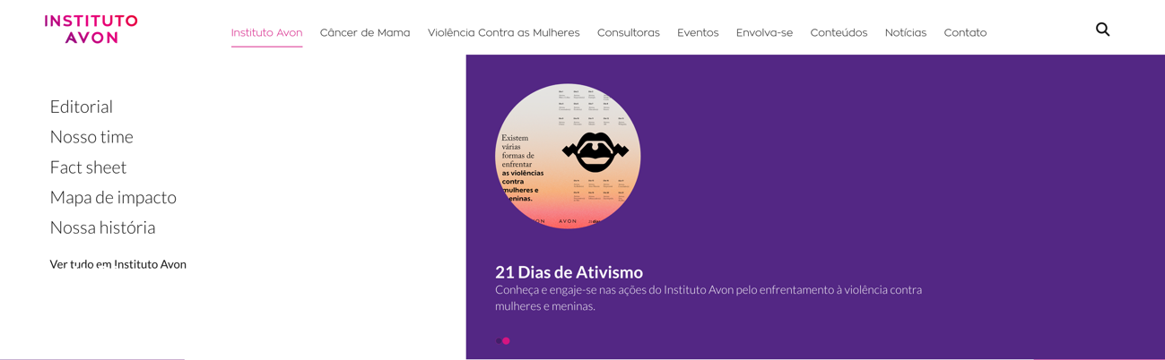

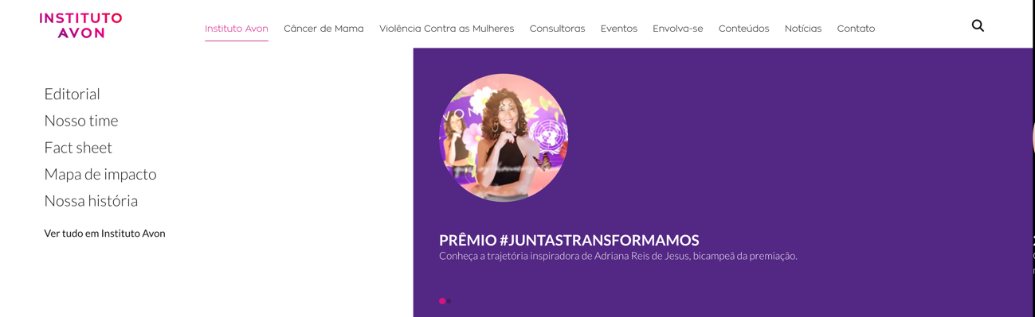

E a outra possibilidade de acesso é seguindo os passos a seguir para cada um.

21 dias de ativismo:

- Menu
- Envolva-se
- Desce a tela até o item “participar de eventos” clica em 21 dias de ativismo no texto (não parece um botão clicável)
- Campanha 21 dias de Ativismo

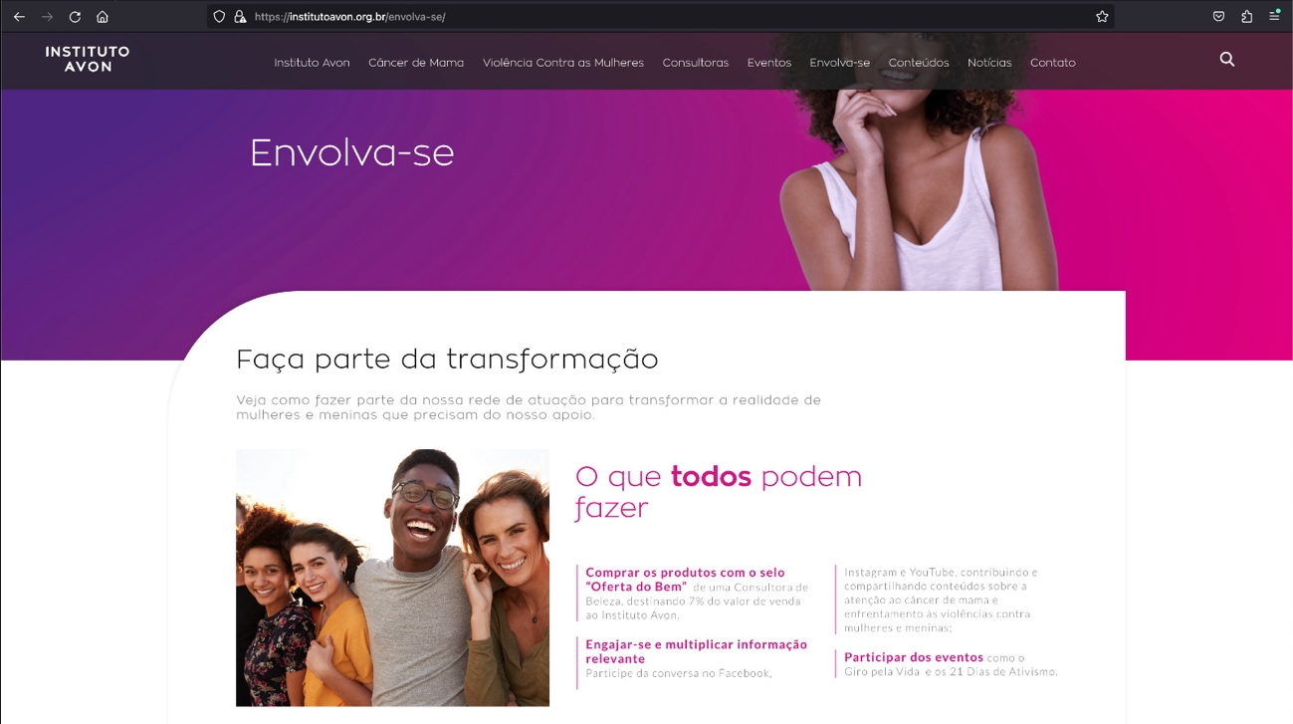

Prêmio Juntas Transformamos

- Menu
- Consultoras
- Prêmios
- Prêmio Juntas Transformamos

No mesmo texto do item “Participar de eventos” na tela de “Envolva-se” tem o “Giro pela vida”, outro evento que pode ser acessado também pelo item “Outubro Rosa” na página de eventos (Outubro Rosa -> Seleciona o texto destacado com o nome do evento para acessar a página dedicada a ele).

Ao selecionar o item “Eventos” no menu, não existe um submenu como a maioria das outras páginas, vai direto para a tela com as informações e botões com os diferentes eventos, que não aparecem no menu “Instituto Avon”, vide imagem a seguir.

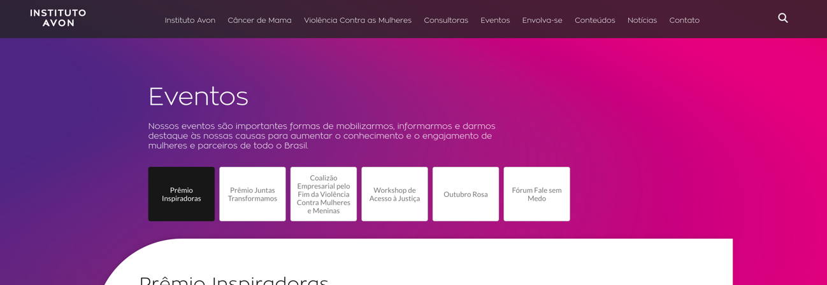

Além dessa confusão os menus ainda não mostram qual deles está selecionado depois que acessa a tela do item que quer navegar, não deixa destacado na barra de menu.

Tudo isso dificulta o acesso do público e o tagueamento, ou melhor, o entendimento de onde está o que.

Se a pessoa é ativada e não consegue encontrar o conteúdo, ela não vai querer voltar no site quando precisar uma próxima vez, pois sabe que não vai achar o que procura. Atualmente o tempo de retenção do público é baixo.

• Design

(Tipologia e padrão das fontes ao longo do site são diferentes.
Vide home: banners x notícias.
Vide home: Caixa para assinas newsletter.
Vide rodapé: todo fundo preto, fora do kv atual.)

Visualmente alguns itens não estão de acordo com o KV atual da marca como acontece no rodapé que apresenta um fundo todo preto com o conteúdo/ texto todo em branco. Outra coisa são os textos que tem uma diferença muito grande no tamanho quando comparados os banners da home com o texto que vem logo abaixo falando sobre as notícias e indicando para assinar a newsletter.

Em algumas páginas a barra superior do menu fica branca, assim como o logo branco e acaba misturando com o fundo, então só aparece quando tem alguma cor no conteúdo da tela, fazendo o logo sumir, como na imagem abaixo.

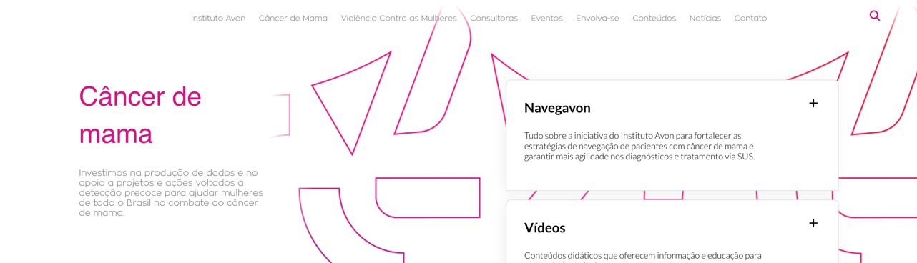

Na versão mobile existem alguns problemas, em diversas páginas o conteúdo fica para fora da tela, não sendo possível a completa visualização da informação já que não dá para deslizar a tela para ver a parte cortada. Isso acontece tanto na home, na parte de dados sobre o Câncer de Mama e a Violência Contra Mulheres e Meninas (imagem a seguir), quanto em outras páginas como quando selecionado o item “Produtos” no menu de “Consultoras”. Essa página de Produtos não existe no site, apenas no menu, o que aparece quando clica é o conteúdo de Serviços, mas com o bug nos botões de Serviços, Prêmios e Eventos no topo.

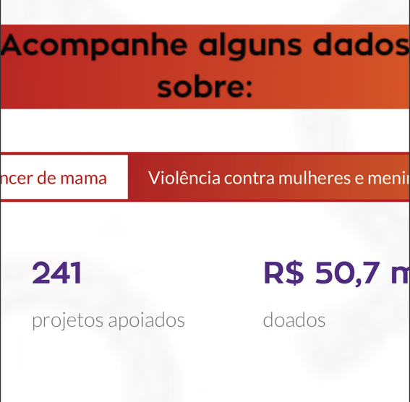

A segunda opção de botão, para acessar os guias na página Câncer de Mama dentro do item Conhecimento, não dá para ler completa, sai da página e fica cortada. Mesma coisa em Violência Contra Mulheres e Meninas.

Alguns textos estão quebrados, com a última letra da palavra caindo para a próxima linha, como na página “Envolva-se” ou saindo para fora da caixa que os envolve, o que acontece nas páginas dentro de “Consultoras”. Na tela de “Fact Sheet”, subitem de “Instituto Avon”, os números se sobrepõem no item “Nossa Missão”.

Na tela “Envolva-se” o texto está colado na lateral direita da tela.

No subitem “Violência” do menu “Conteúdos”, o título e os textos dos botões estão para fora dos limites definidos.

Em “Eventos” no subitem “Prêmio Inspiradoras”, algumas caixas de itens estão fora do lugar sobrepondo o texto sobre o Prêmio, já no subitem “Prêmio Juntas Transformamos” não aparece imagem, somente uma caixa de texto com o nome do prêmio e o texto saindo da caixa deslocado para cima, além das caixas de itens por cima da informação.

Em “IA na Mídia” dentro de “Notícias”, os botões de acesso estão com o texto “Acesse” em 2 linhas. E ao clicar para ver mais notícias, as novas que aparecem ficam coladas nas laterais, tanto a imagem quanto o texto.

Ao acessar uma notícia direto da home, quando aparece o conteúdo, não é possível identificar em que parte do site a pessoa está, mesmo quando acessa algum item do menu principal não é marcado/ mostrado de nenhuma forma no próprio menu ou por escrito.

2. RISCO IMINENTE (3 págs.)

Todo esse problema com a estrutura do site, a desatualização e dificuldade de encontrar informações importantes, leva à perda de seguidores / audiência, diminuindo a quantidade de pessoas acessando informações importantes, e à perda de dados que compõe relatório para indicar futuramente no que investir.

Plataforma

Atualmente a plataforma corre um grande risco de ficar fora do ar e até mesmo de ser invadida por hackers, que se aproveitam de brechas em plugins desatualizados ou com problemas de segurança para atacar e conseguir acesso a diversas informações. Além disso não é possível a alteração de conteúdo do site no momento, pois precisaria de uma versão mais recente de WordPress e seus plugins, porém os que formam a estrutura não permitem ser atualizados.

Mapa do Site (Arquitetura)

A diferença que vemos na quantidade de acesso entre a página principal (home) e as demais páginas do site mostra que os conteúdos que estão mais a fundo na plataforma ou até mesmo dentro dos itens principais não estão sendo acessados o suficiente considerando o número de visualizações da home. Isso acontece por causa da confusão dentro dos menus, uma vez que as pessoas não conseguem encontrar o que procuram facilmente e acabam desistindo, ficando muitas vezes só na home, sem obter o conhecimento do que poderia ser um divisor de águas na sua vida.

Os itens “Câncer de Mama” e “Violência Contra a Mulher” do menu principal são um exemplo dessa confusão, pois ao ver um item que não passa a clara mensagem do que ele apresenta, a pessoa vai acabar não entrando para ver ou vai ter que acessar todos os itens para procurar o que precisa, o que a leva a desistir no meio da navegação. Um menu confuso e repetitivo não deixa claro onde é possível encontrar determinada informação.

Design
...

Uma mistura de KVs causa um estranhamento visual e mostra um certo descaso com a plataforma, é preciso uma identidade uniforme na apresentação de um produto para fixar a marca na mente da pessoa que o está utilizando.

Considerando que o logo do menu é a forma que se tem de voltar à página principal e é uma informação importante para a marca, não pode ficar escondido como acontece em páginas onde a barra superior fica na cor branca assim como o logo. Atualmente se o usuário não passar o mouse por cima, não consegue ver onde está.

Quanto aos problemas de responsividade mobile, textos colados nas laterais dificultam a leitura e incomodam esteticamente. Uma interface desorganizada, com itens fora de seus devidos lugares faz com que a interação do usuário seja prejudicada e acaba fazendo com que a pessoa desista de consumir aquele conteúdo e até mesmo deixe de acessar a plataforma em um outro momento no futuro. Elementos que se sobrepõem a outros muitas vezes atrapalham para selecionar alguma coisa na página e até mesmo interferem na leitura da informação, assim como textos e botões que ficam cortados para fora da tela.

Colocar no menu um item que não possui uma página ativa confunde quem acessa, ainda mais que quando selecionado leva para uma página com outro conteúdo bagunçado.

O fato de o usuário não conseguir identificar qual ponto do site está acessando enquanto consome algum conteúdo, faz ele se perder e ter dificuldade de encontrá-lo novamente em algum outro momento.

3. SOLUÇÃO (2 ou 3 págs.)

A solução é construir uma nova plataforma responsiva com uma arquitetura moderna em HTML e CSS, de rápido acesso aos principais conteúdos que tenha uma convergência da home para o conteúdo com dois cliques. Com segurança contra ameaças de hackers e outros perigos digitais e um bom alcance territorial, para possibilitar que mais pessoas de todas as regiões possam desfrutar de informações importantes de forma simples e rápida, mesmo que não tenham tanto acesso à tecnologia. Aumentando assim o tempo de retenção do público (quanto menos cliques for necessário, mais tempo a pessoa fica acessando).

A migração do WordPress para o HTML e CSS é o primeiro e mais importante passo para resolver as dificuldades e problemas identificados anteriormente. A partir disso durante o processo de migração serão ajustados todos os outros itens, a começar pelo menu que precisa de uma nova estrutura de caminhos.

É necessário reestruturar o mapa do site, realocando os conteúdos e organizando de uma forma que seja mais intuitiva, fácil e rápida de entender e acessar, reunindo tudo o que tiver de assunto sobre Câncer de Mama no item “Câncer de Mama” e tudo o que for relacionado à Violência contra Mulheres e Meninas fique dentro do item “Violência contra Mulheres e Meninas”, para que nada se perca e quem estiver procurando sobre o tema consiga encontrar tudo em um único lugar, sem precisar ficar andando pelo site todo, isso vale para tudo o que estiver com acesso por 2 lugares diferentes.

Um menu de navegação bem estruturado, bem planejado e bem construído, melhora a usabilidade do usuário no site, ajuda na velocidade de carregamento e na otimização da plataforma, permitindo uma experiência agradável para quem está acessando.

Atualmente as pessoas têm buscado informações e acessado conteúdos em sua grande maioria por meio de dispositivos móveis, e por isso uma interface organizada, fácil de entender e rápida é essencial para reter a atenção da audiência que visita o seu site ou aplicativo.

Design ux/ui

Dicas para design de um site atrativo
Dicas de design para reter as pessoas em um site
Dicas de elementos para um site moderno
Dicas de efeitos para um site atrativo

Para melhorar a questão de localização dentro do site é possível fazer com que o item de menu que guarda aquele subitem fique destacada de certa forma para informar onde aquilo está alocado no mapa do site, e/ ou adicionar uma “frase” mostrando o caminho até aquela informação.

4. OPORTUNIDADE (1 pág.)

Identificamos que o site atual do Instituto Natura também está nesse mesmo cenário, enxergamos como uma oportunidade para aproveitar o investimento feito e pegar parte dele e fazer seu novo site também, aproveitando parte do que for feito para o do Instituto Avon. (utilizar o mesmo código, mas com o conteúdo do Instituto Natura)

É possível utilizar parte da Estrutura construída em HTML e CSS para a plataforma do IA e transformar em uma nova para o Instituto Natura, cada uma com suas características individuais, porém com uma mesma base.

REFERENCIAS

https://support.hostinger.com/pt/articles/1583325-como-otimizar-seu-site-para-ele-carregar-mais-rapido

A velocidade do site é um dos principais fatores para determinar a popularidade de um site. Como recomendação geral, o tempo de carregamento da página deve ser inferior a dois segundos – caso contrário, é mais provável que os visitantes do site abandonem a página.

Vários fatores podem fazer com que seu site fique mais lento. Na maioria dos casos, tudo se resume aos seguintes fatores: Manutenção do servidor, Distância física entre você e o servidor, Uso de recursos excedido, Falta de Sistema de Cache, Site não otimizado, Banco de dados não otimizado.

https://full.services/coisas-para-saber-sobre-o-uso-de-plugins-wordpress/

Isso é um pouco óbvio, mas vale a pena mencionar no interesse da completude: manter seus plugins atualizados é absolutamente vital para a segurança e funcionalidade do seu blog. Plugins desatualizados são os principais alvos para quem busca falhas de segurança e também podem falhar quando versões mais recentes do WordPress e outros plugins são lançadas.

Você não apenas deve atualizar regularmente seus plugins, mas também verificar periodicamente seus plugins para garantir que eles tenham sido atualizados recentemente. Você deve considerar fortemente a remoção de plugins que não foram atualizados por um longo período de tempo (como regra geral, digamos um ano).

https://www.ciawebsites.com.br/sites/entenda-a-importancia-de-manter-os-plugins-do-wordpress-atualizados/

Plugins

Plugins são desenvolvidos por empresas, e geridos por pessoas que estão suscetíveis a errar. Já tivemos vários casos de plugins atualizados com problemas de segurança.

Existem pessoas mal-intencionadas (crackers) de olho nas atualizações dos plugins mais utilizados. Ao detectar uma falha, eles iniciam consecutivos ataques a diversos sites com intuito de aproveitar as falhas dos plugins, essa prática também é conhecida como “0 day”.

0 day é quando os hackers iniciam ataques em vulnerabilidades de plugins atualizados no mesmo dia. Por esse motivo, é extremamente importante utilizar plugins confiáveis e mantê-los sempre atualizados.

Além da questão segurança, os plugins atualizados tendem a ter um melhor desempenho devido a otimização do código, o que torna o site “menos lento” (mais rápido).

Temas

Existem diversos sites na internet desenvolvidos em WordPress, utilizando temas disponibilizados dentro da plataforma. Existem vários temas, alguns gratuitos e outros pagos.

Geralmente, as atualizações nos temas visam melhorar a segurança e o desempenho.

Em meados de 2015, existiam diversos plugins usando uma versão do RevSlider (responsável pelo funcionamento do slide das páginas principais) com uma falha grave de segurança.

Isso fez com que vários sites fossem hackeados, a falha era tão grave que o hacker conseguia acesso root (total) a hospedagem do usuário, dando acesso aos e-mails, bancos de dados e demais sites hospedados.

Na época, a maioria dos temas, principalmente os pagos, fizeram uma atualização utilizando uma versão segura do RevSlider ou outra biblioteca de slide.

O problema é que, uma vez dentro da hospedagem, era difícil retirar o hacker de lá. O meio mais fácil de removê-lo completamente era migrando para outra hospedagem e alterando todas as senhas.

https://www.next4.com.br/por-que-meu-site-em-wordpress-e-lento/

Por que meu site em WordPress é lento?

Falta de atualizações

Manter o seu site WordPress atualizado é importante para garantir a segurança e o desempenho. Se você estiver usando uma versão mais antiga do WordPress, plugins ou temas, eles podem não ser compatíveis com a versão mais recente do WordPress.

Isso pode afetar negativamente o desempenho do seu site. Além disso, as atualizações também podem corrigir problemas de desempenho e segurança.

Certifique-se de manter o seu site WordPress, plugins e temas atualizados para a versão mais recente.

https://www.hostinger.com.br/tutoriais/como-deixar-um-site-responsivo

Os primeiros 15 segundos são momentos decisivos para os usuários decidirem se querem ficar no seu website ou deixá-lo. Portanto, você precisa deixar uma boa impressão o mais rápido possível para passar uma imagem positiva do seu site.

Enquanto o conteúdo é o que atrai mais visitantes, a aparência do seu site é o que fará eles ficarem por mais de 15 segundos.

https://brasil.uxdesign.cc/mobile-design-5-boas-pr%C3%A1ticas-para-desenhar-interfaces-e0bf40c6d454

Onde quer que você esteja — seja na rua, na chuva, na fazenda ou numa casinha de sapê — existe alguém com um smartphone bem ao seu lado e isso não é por acaso. Os celulares já se tornaram peças importantes no cotidiano das pessoas, chegando até mesmo a configurar novos tipos de comportamento na sociedade, inclusive quando o assunto é consumo.
Recentemente, em um comunicado aberto à imprensa, o Google anunciou que a era dos smartphones alcançou um nível tão elevado, que pesquisas realizadas via dispositivos mobile já são maioria dentro da plataforma americana.

https://awari.com.br/descubra-as-melhores-praticas-de-uiux-para-aplicativos-mobile/?utm_source=blog&utm_campaign=projeto+blog&utm_medium=Descubra%20as%20Melhores%20Pr%C3%A1ticas%20de%20Ui/Ux%20para%20Aplicativos%20Mobile

Layout intuitivo

Um bom layout permite que os usuários naveguem facilmente pelo aplicativo, encontrando as informações e funcionalidades desejadas de forma intuitiva. É importante organizar os elementos de forma lógica e hierárquica, levando em consideração os padrões de usabilidade já estabelecidos.

Navegação simplificada

A navegação deve ser simples e clara, permitindo que os usuários se movam de forma fluida entre as diferentes seções e funcionalidades do aplicativo. Utilizar menus, botões e ícones consistentes e bem-posicionados pode facilitar a navegação e a compreensão do aplicativo.

https://caiohferreira.com.br/blog/menu-de-navegacao-e-seo/

Várias pesquisas mostram que um menu de navegação bem construído também pode aumentar sua taxa de conversão, diminuindo o tempo total de carregamento do site e melhorando a experiência do usuário do site.

https://time.com/12933/what-you-think-you-know-about-the-web-is-wrong/

LAYOUTS / TEMPLATES

Links

https://create.microsoft.com/pt-br/template/design-com-linhas-angulares-020710ce-b2a3-4743-8ec4-0abcd2574951

https://create.microsoft.com/pt-br/template/relat%25C3%25B3rio-de-status-do-projeto-16902a85-7433-40fb-b954-0faae7a5287e

https://create.microsoft.com/pt-br/template/snowscape-presentation-6ba96aff-e380-4c79-9df5-92a41829f436

https://create.microsoft.com/pt-br/template/apresenta%25C3%25A7%25C3%25A3o-litor%25C3%25A2nea-1b5f4d91-469d-43f6-8fea-96b9de944763

https://create.microsoft.com/pt-br/template/apresenta%25C3%25A7%25C3%25A3o-clara-de-vendas-ceab9897-d767-4b88-b01c-396399362f8b

https://create.microsoft.com/pt-br/template/apresenta%25C3%25A7%25C3%25A3o-colorida-minimalista-29f5a614-3b3c-40fd-ae6a-7f5696624aed

https://create.microsoft.com/pt-br/template/mapa-mental-a404ec3a-2e8c-485b-8b03-1c2a54c124ea

https://create.microsoft.com/pt-br/template/headlines-design-acfcb60d-139a-4252-a187-2268deb0703b

https://create.microsoft.com/en-us/template/orange-burst-3591f526-2888-443d-b6f4-14536f625fc2

https://elements.envato.com/pt-br/business-presentation-template-DEEKFL3

https://elements.envato.com/pt-br/marketing-development-powerpoint-CTN38BU

https://elements.envato.com/pt-br/animatic-creative-agency-powerpoint-VN2SJ52

https://elements.envato.com/pt-br/infographics-powerpoint-animated-slides-QZWUHLX

https://elements.envato.com/pt-br/minimal-business-proposal-animated-WHX982G

https://elements.envato.com/pt-br/start-up-modern-proposal-animated-33T9Y3Z

https://slidebox.com.br/slides-toolkit-qualidade-plano-de-acao/?src=9b988e1d54a4414d8ff12c401aaa1650&utm_source=Google_Ads&utm_medium=TEMPLATES_APRESENTACOES&utm_content=AD1&utm_campaign=Pesquisa_Fria&utm_term=powerpoint%20templates&gad_source=1&gclid=EAIaIQobChMI9eHCxpPehQMV0UVIAB2_FwWcEAAYAiAAEgJclfD_BwE

https://slidebox.com.br/template-institucional-multiuso-green/?src=9b988e1d54a4414d8ff12c401aaa1650&utm_source=Google_Ads&utm_medium=TEMPLATES_APRESENTACOES&utm_content=AD1&utm_campaign=Pesquisa_Fria&utm_term=powerpoint%20templates&gad_source=1&gclid=EAIaIQobChMI9eHCxpPehQMV0UVIAB2_FwWcEAAYAiAAEgJclfD_BwE

https://slidebox.com.br/template-institucional-minimalista-essencia/?src=9b988e1d54a4414d8ff12c401aaa1650&utm_source=Google_Ads&utm_medium=TEMPLATES_APRESENTACOES&utm_content=AD1&utm_campaign=Pesquisa_Fria&utm_term=powerpoint%20templates&gad_source=1&gclid=EAIaIQobChMI9eHCxpPehQMV0UVIAB2_FwWcEAAYAiAAEgJclfD_BwE

https://slidebox.com.br

https://graphicriver.net/item/pitch-deck-proposal/20813595#

https://graphicriver.net/item/modern-business-powerpoint/28671617

https://graphicriver.net/item/business-now/22300475

https://graphicriver.net/item/clean-pitch-deck-powerpoint/14829911

https://graphicriver.net/item/powerpoint-2020/25572585

https://graphicriver.net/item/creative-pitch-deck/26864326

https://new.express.adobe.com/id/urn:aaid:sc:US:271d397a-cd29-5262-920e-e7f39995f229?category=search

IA - https://www.beautiful.ai/

Vídeos edição ppt

https://www.youtube.com/watch?v=sZDH3SvfqcA

https://www.youtube.com/watch?v=VGnHYyXp6IY

